Data: 29/2/2016 Classe: 3BI

Calcolatrice Binaria/Esadecimale



Professori :
- Massimo Papa

- Elena Talomo

- Giorgio Ghione

GRUPPO:
-Mazilu Liviu

Sommario

1-Oggetto dell'esperienza

2-Codifica

3-Screenshot dei blocchi

4-Screnshot dell'applicazione

- Screen1(menu):
- Screen 2: Binario
- Screen 3: Conversioni
- Screen 4:Errore nelle conversioni

Oggetto dell'esperienza

Quest'esperienza si è basata sul progettare e realizzare un programma in app inventor che abbia lo scopo di poter fare operazioni matematiche in binario ed esadecimale.
Oltre alla consegna, che era solo di fare le operazioni di addizione e sottrazione, ho aggiunto la moltiplicazione, la divisione e la conversioni tra le varie basi, rispettivamente binario,decimale ed esadecimale.

Codifica

Per la codifica ho deciso di dividere l'app in 4 screen:
1 per la conversione tra le basi;
1 per I calcoli binari;
1 per I calcoli esadecimali;
1 per il menu.

I blocchi sono molti, e a volte complessi, poichè la sottrazione e la divisione mi ha dato molti problemi, e ho deciso di arrotondare la divisone (es: se 8/5=1.6 , la calcolatrice arrotonda a 2), la sottrazione non può dare numeri negativi, ma permette I calcoli tra di essi (es: se 300-500 = -200 , la calcolatrice farà il valore assoluto del risultato, dando 200 come output).
La divisione e moltiplicazione inoltre hanno bisogno di altre variabili a sè, poichè se lasciate come nell'addizione e sottrazione (cioè inizializzate a 0) , l'output sarà sempre 0.

Passiamo agli screen dei blocchi:

Screenshot dei blocchi
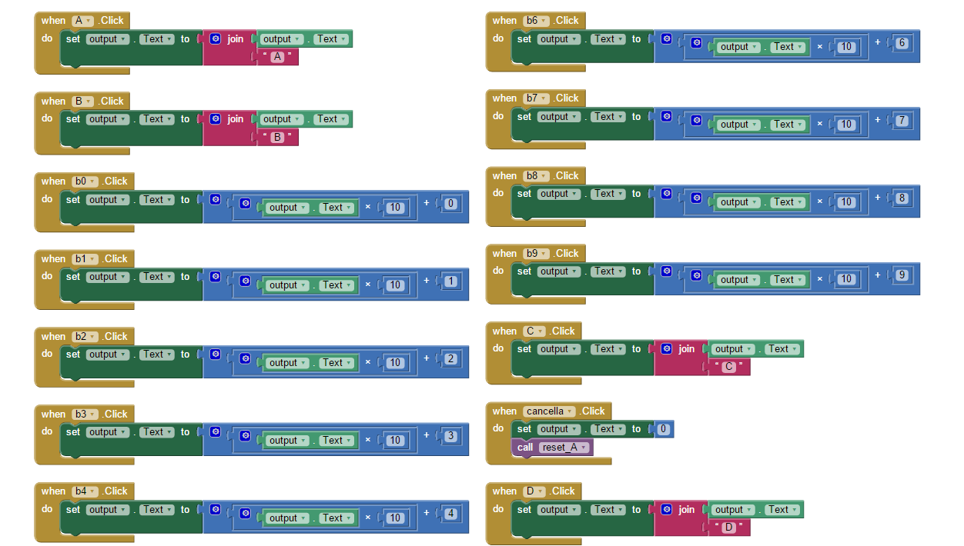

Questi blocchi servono solo a immettere l'input del primo dato per il calcolo,il per 10 serve a muovere di un posto il vecchio numero per far spazio al prossimo, premendo nuovamente un tasto.
Sotto procedura ho messo il reset delle variabili, cioè la ri-inizializzazione a 0 o 1.

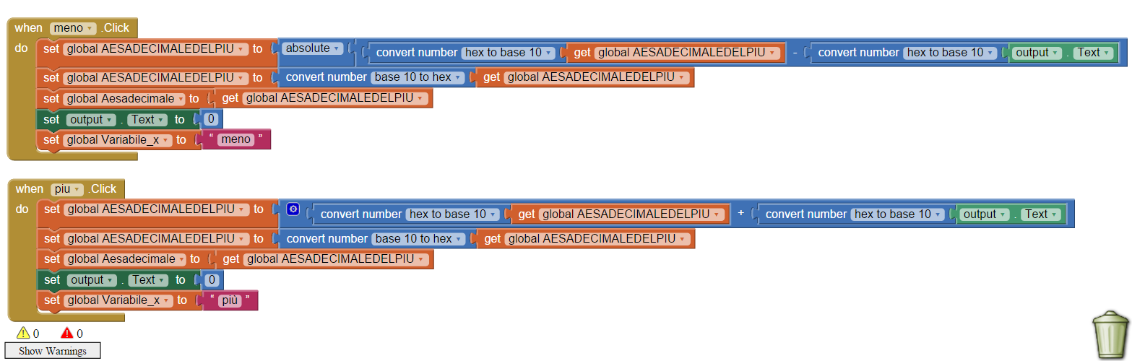
Questi blocchi fanno si che quando si schiaccia il bottone meno o più, si cancelli la label di output,e si faccia l'operazione desiderata tra il numero precedente (se c'è, sennò è inizializzato a 0) e quello corrente.
I numeri si convertono da base x a base 10, si fanno I calcoli e poi ritornano alla base x poichè è più semplice.
La variabile x è una variabile di stato e serve a far riconoscere all'”uguale” la condizione e I calcoli che deve fare.
Come già scritto in precedenza, ho messo il valore assoluto al meno poichè app inventor non ammette numeri negativi in sè, a meno che non si crei un algoritmo.
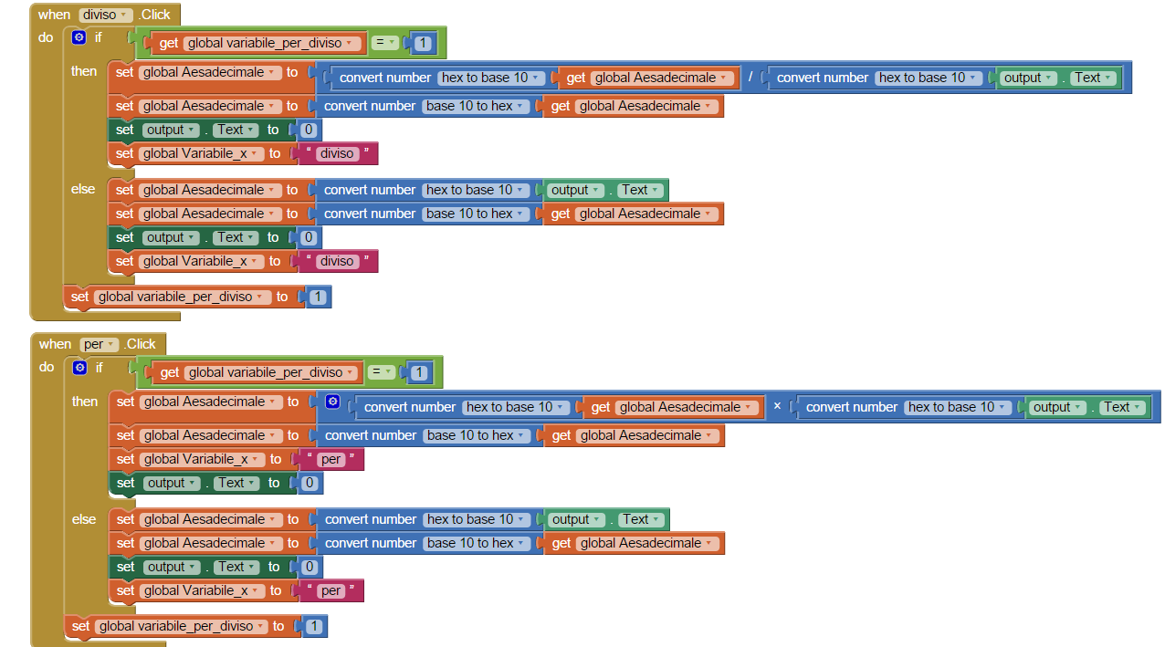
Uguale a prima, ma le variabili sono inizializzate a 1 poichè facendo altrimenti il risultato darrebbe sempre 0.
La variabile “variabile per diviso” è una variabile per determinare se c'era un numero precedentemente calcolato o no (es:se si fa 5/1 , la variabile rimane 0, se si fa 5/1, poi di nuovo il risultato / 3, prende come il numero prima il risultato).

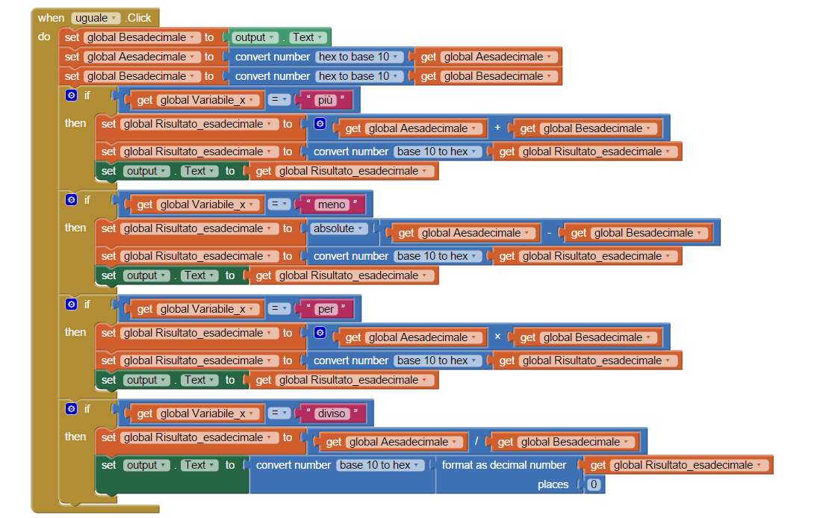
Questi blocchi fanno si che quando si schiaccia il bottone uguale, si riconverte il numero in base 10, si fanno I rispettivi calcoli a seconda dell'operazione, si riconverta il risultato nella base desiderata, e che il risultato venga messo in output.

La parte binaria è uguale, solo con variabili diverse e solo 0 e 1 come numeri a disposizione.

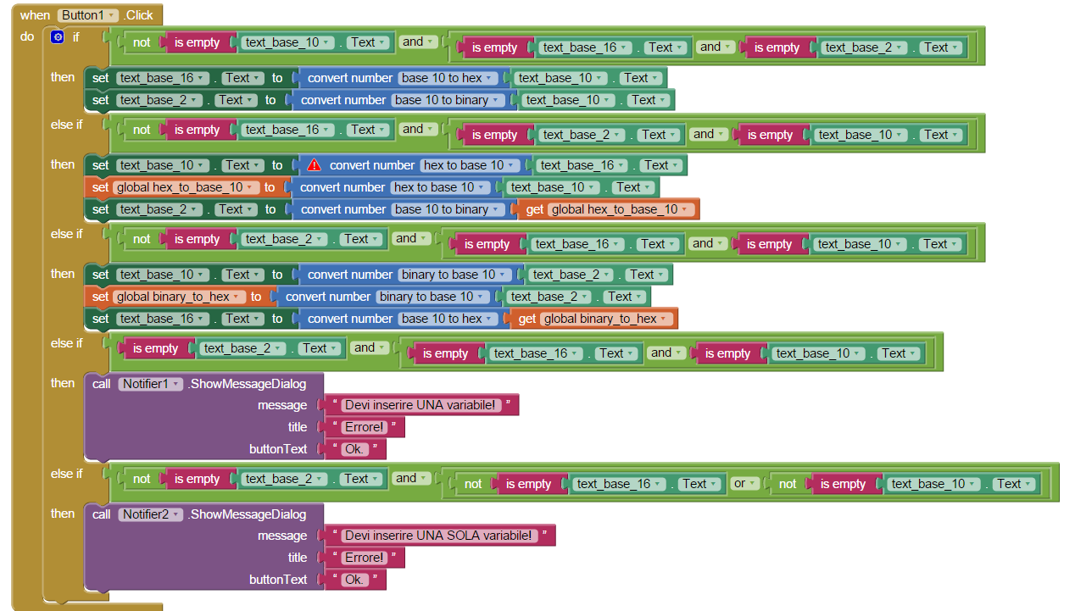
Come quarto e ultimo screen ho la conversione tra le varie basi, semplicemente si ha 3 checkbox, se ne compila 1, si schiaccia il bottone “converti!” e nelle altre 2 apparirà lo stesso numero nelle rispettive basi.

(l'errore è un errore di ai companion e non intralcia il programma).

Screenshot dell'applicazione

Screen1(menu):
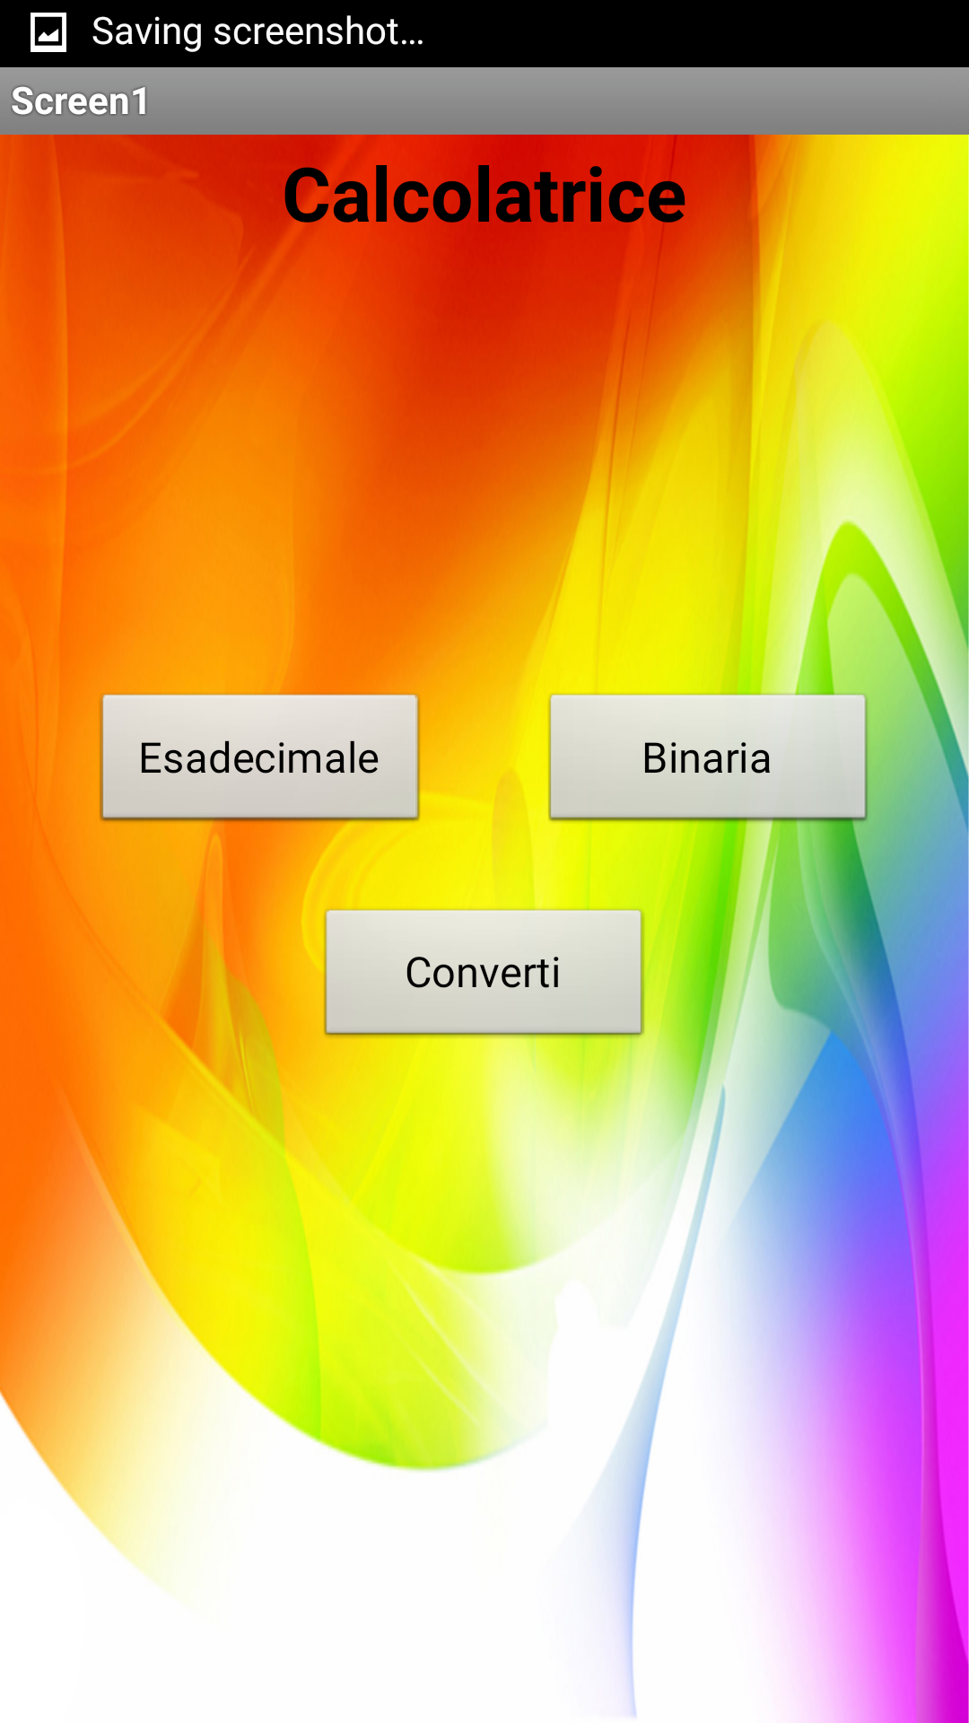

Screen 2: Binario
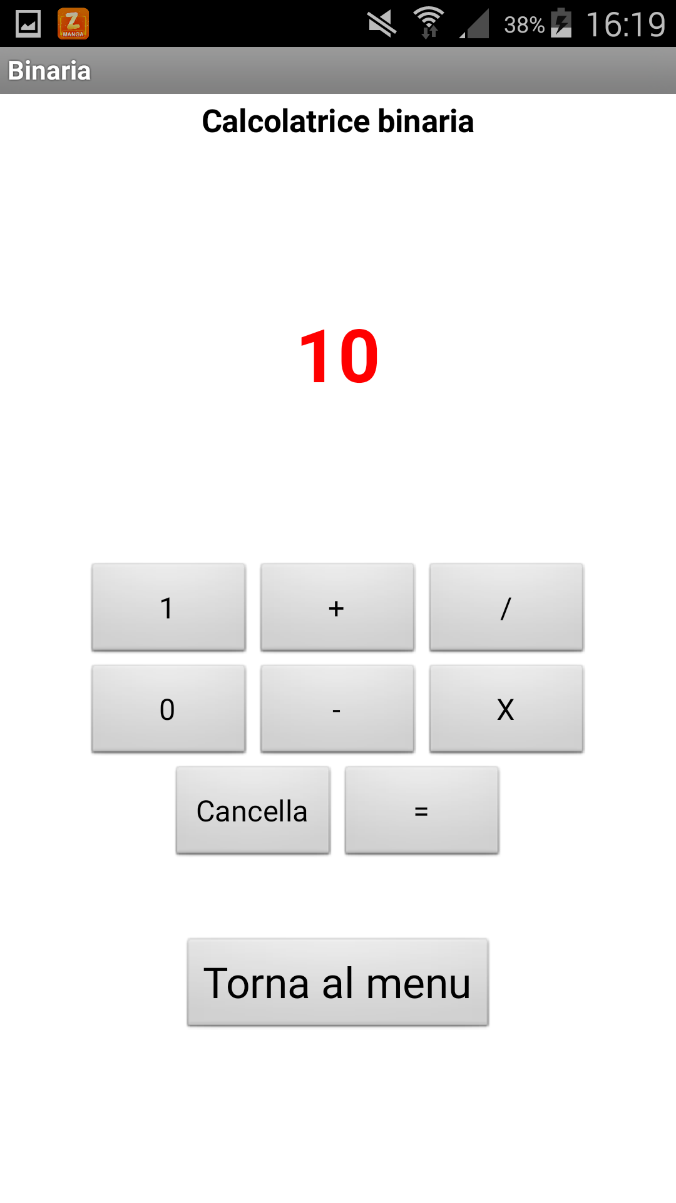

Screen 3: Conversioni
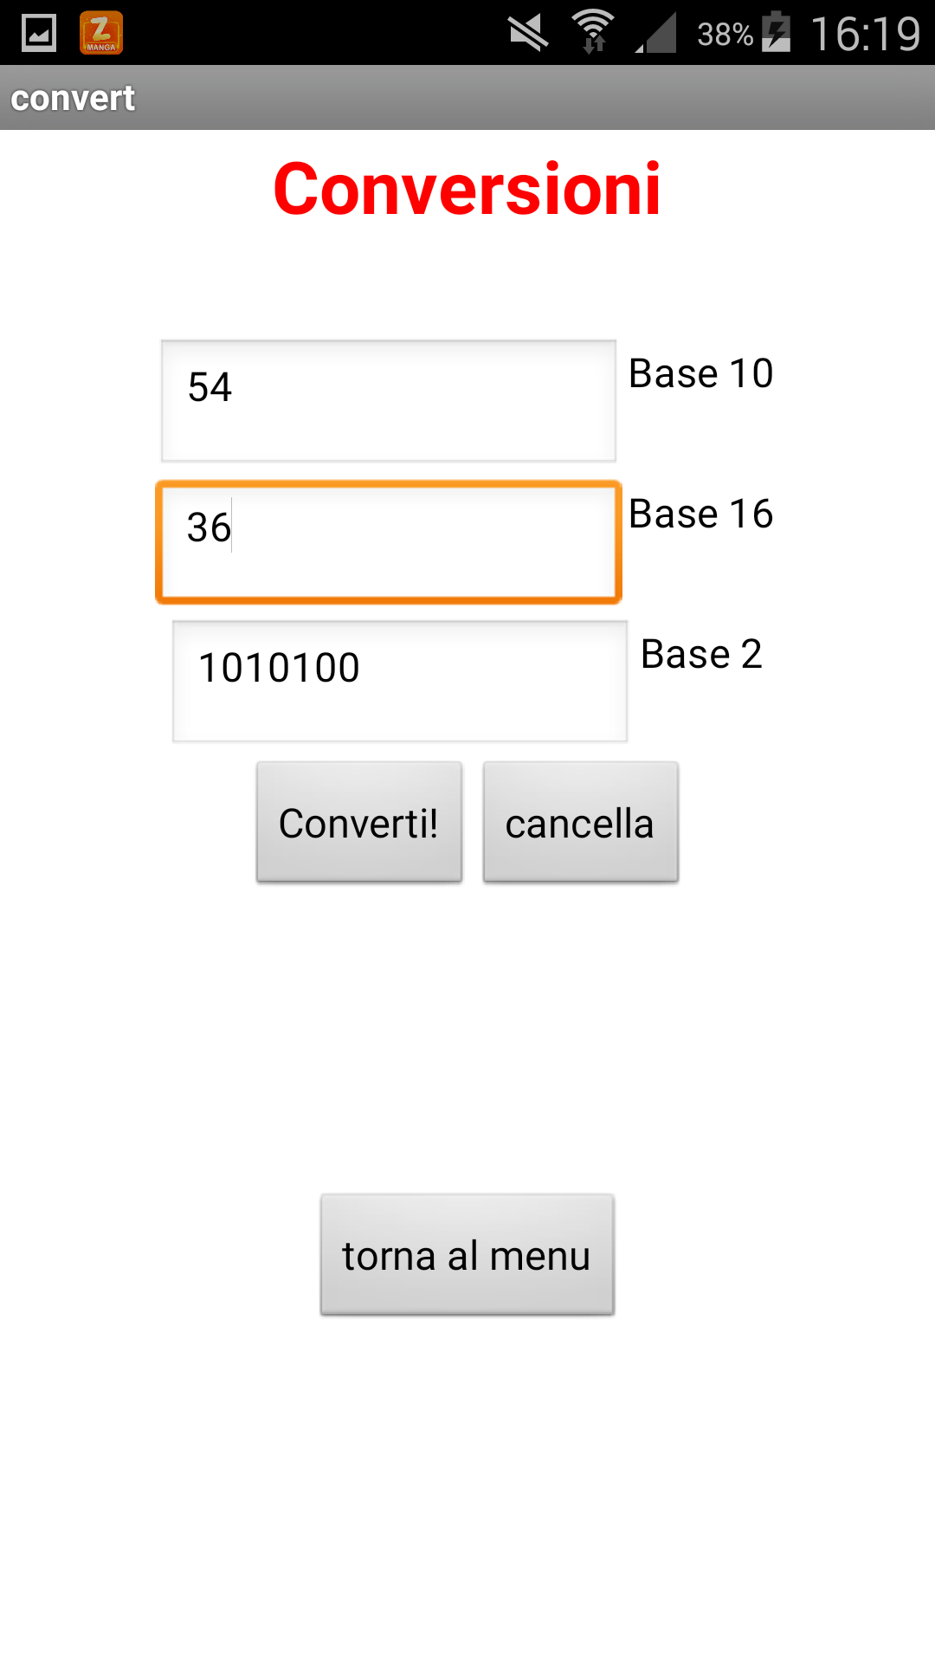

Screen 4:Errore nelle conversioni
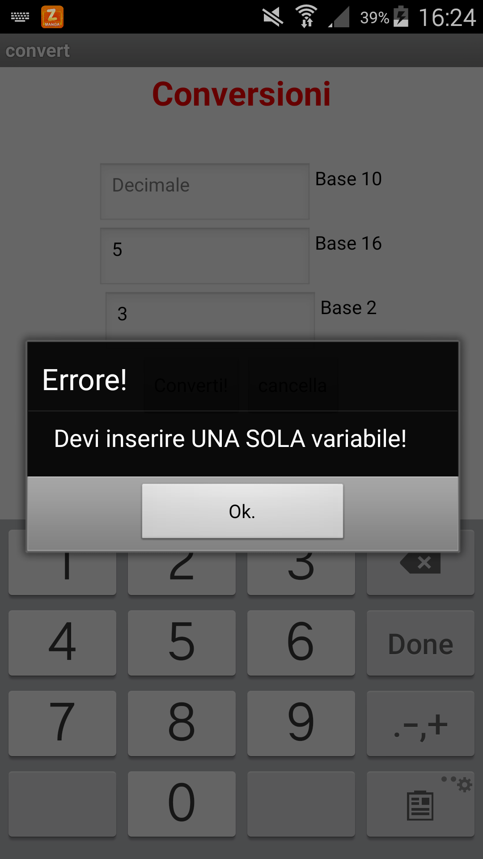
C'è anche un altro tipo di errore se non si inserisce nessuna variabile.

